編號14 難得水氣移入 水利署把握機會人工增雨三箭齊發 照片3張
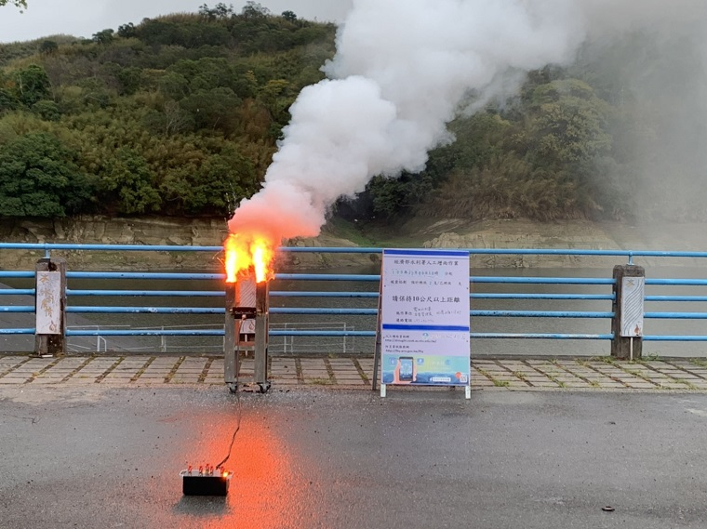 | 照片說明  照片1  把握此波降雨雲系通過於明德水庫人工增雨施作

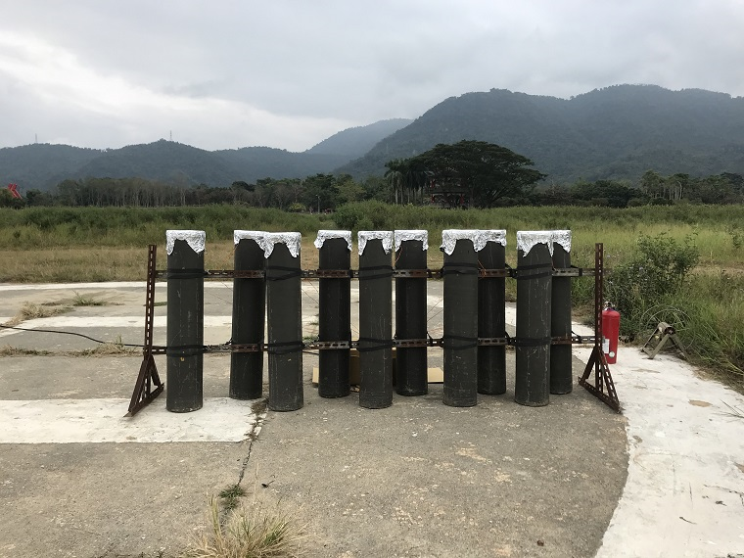 | 照片說明  照片2  把握此波降雨雲系通過於曾文水庫施放國產高空焰彈進行人工增雨作業
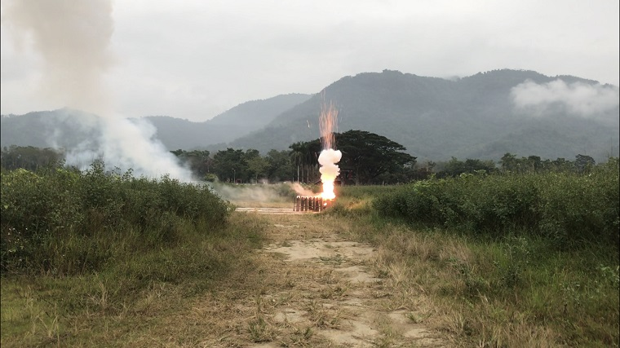 | 照片說明  照片3  把握此波降雨雲系通過於曾文水庫施放國產高空焰彈進行人工增雨作業

